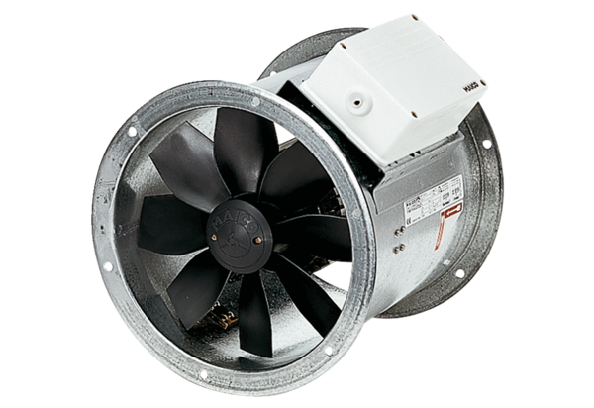Axiální potrubní ventilátor EZR 40/4 BObsah dodávky: 1 kusSortiment: C
Typové číslo: 0086.0009Výrobce: MAICO

